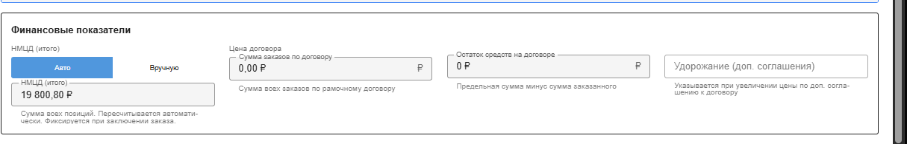Может я что то пропустил в логике , но почему не показывает сумму всех заказов по рамочному договору. И соответственно остаток средств на договоре, для накопительного договора должна быть фраза, «Договор накопительный, сумма за поставку согласуйте с руководителем.»

Пытался создаать новую закупку, хотел импортировать товары на основе чека , но там не было такого поля. Я же просил сделать. Как в авансовом отчёте. Это может понадобиться для договора с самозанятым. Оттуда из чека можно получать и данные о контрагенте будет .

У меня вот такая служебная записка , разметка
Президенту Всероссийской общественной молодежной организации «Всероссийский студенческий корпус спасателей»
Е.В. Козееву
от | {{a.role_name}}
 | (должность)
 | {{a.full_name}}
 | (Ф.И.О.)

СЛУЖЕБНАЯ ЗАПИСКА
Прошу Вас выделить денежные средства на оплату по {{acceptance_doc_name}} {{acceptance_doc_number}} от {{acceptance_doc_date}} г. {{contractor_name}}, в размере {{acceptance_doc_amount}} руб. на оплату {{service_name}} ////{{subject}} за счет субсидии Росмолодежь {{subsidy_name}} для реализации {{event_name}}.

Итого: {{acceptance_doc_amount}} руб.

{{today}}
(дата) |  | (подпись)

{{feo_path}}
И вот такая ошибка при попытки генерации
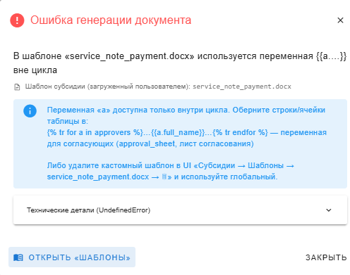

СОГЛАСУЮЩИЕ (цикл для таблицы)
{%tr for a in approvers %} ... {%tr endfor %} | Цикл по согласующим
{{a.num}} | Порядковый номер (1, 2, 3...)
{{a.role_name}} | Должность
{{a.full_name}} | ФИО
{{a.signature_img}} | Электронная подпись (картинка)
{{a.decided_date}} | Дата подписания
{{a.note}} | Примечание (путь ФЭО)
Получается вот это как то не до конца понятно , что это именно для цикла. Сделай лит с промтами горизонтальными, чтобы были еще колнки с примерами записи и с примерами что из записи получается.
И нет переменной чтобы отдел иницитора вставлялся. Вставляется тот отдел в котором работает сотрудник, если таких отделов несколько то первый в списке вставляется.

В закрывающих документах 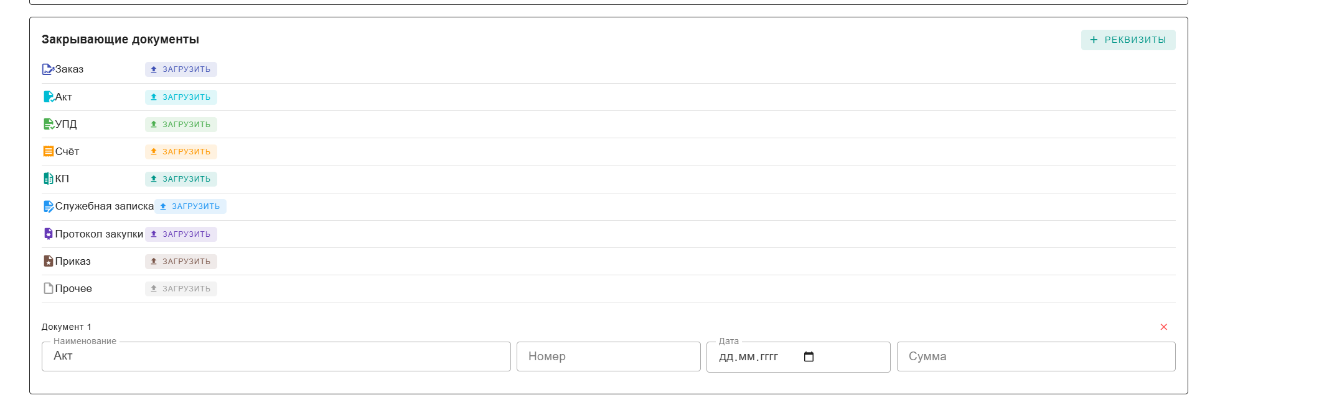 должна быть сразу хотя бы одна строчка чтобы заводить эти документа, я вот зная что они есть не нашёл. Наименование документа, должно быть выпадающим или можно добавть новый тип просто введя названия, после чего оно тоже попадает в выпадющий список. Вообще хотелось бы базовый выпадающий список для всех организаций. АКТ, УПД. . При эом данные по закрвающим документам должна быть возможность подгрузить из файла. Не только PDF но и word и exelи pdf отсканированного

